ОБЕЛЕЖЕН ЕВРОПСКИ ДАН ЈЕЗИКА

Јавним часом у амфитеатру школе обележен је Европски дан језика под геслом „Причај са мном”.

У планирању и реализацији низа радионица чији су продукти представљени на јавном часу, коме су присуствовали учитељи, родитељи и ученици свих разреда, учествовали су чланови Литерарне секције „Разиграно перо”, Лингвистичке секције „Чувари језика” и Драмске секције „Шашава дружина” којима руководе Соња Миловановић и Лидија Марић Јовановић, наставнице српског језика; чланови секција страних језика којима руководе Милана Радојичић, наставница руског језика и Ана Пајић и Мирјана Николић, наставнице енглеског језика и ученици 3. разреда, одељења учитељица Јелене Бајић и Вере Теофиловић.

Певало се, рецитовало и глумило на есперанту, српском, енглеском, немачком, руском, италијанском језику...



ПРОГРАМ ЈАВНОГ ЧАСА

1. Pink Floyd · Another Brick In The Wall (Parts I-II-III)
https://www.youtube.com/watch?v=mVg108SO14Q
7/2 НАЈАВА ЕВРОПСКОГ ДАНА ЈЕЗИКА
2. https://www.youtube.com/watch?v=MR70Dg0_o1A
7/2 ПЕСМА И ПОРУКЕ

Imagine there's no heaven
It's easy if you try
No hell below us
Above us, only sky
Imagine all the people
Livin' for today
Ah
Imagine there's no countries
It isn't hard to do
Nothing to kill or die for
And no religion, too
Imagine all the people
Livin' life in peace
You
You may say I'm a dreamer
But I'm not the only one
I hope someday you'll join us
And the world will be as one
Imagine no possessions
I wonder if you can
No need for greed or hunger
A brotherhood of man
Imagine all the people
Sharing all the world
You
You may say I'm a dreamer
But I'm not the only one
I hope someday you'll join us
And the world will live as one

3. ПРЕЗЕНТАЦИЈА О ЕВРОПСКОМ ДАНУ ЈЕЗИКА И ИГРА ПРЕПОЗНАЈ ЈЕЗИК – ЛИДИЈА МАРИЋ ЈОВАНОВИЋ

ДРВО ЈЕЗИКА – МАГДАЛЕНА НЕНАДОВИЋ

4. ПРЕЗЕНТАЦИЈА О ЕСПЕРАНТУ – СОЊА МИЛОВАНОВИЋ

5. ПОРУКЕ И ПЕСМА САМО ДА РАТА НЕ БУДЕ – УЧЕНИЦИ 3. РАЗРЕДА

ВИКТОР РАНКОВИЋ
Пусть никогда не будет войны
Безумия между людьми
Взрослые придумывают лжи
Чудесами разными пугают нас
Каждую сказку испортят за час
Пусть никогда не будет войны

СЛИКЕ ДЕТИЊСТВА  У мом оку хиљаду слика може стати:  небо, сунце, звезде, планине, милион птица,  немирни ветар, шума, река, љубичица...  Сви се у мом оку могу огледати, заронити  и вратити се дому своме насмејаног лица.  Дечје око је чаробно, најчаробније место,  где би одрасли морали завирити често  и сетити се да љубави припада царски престо.  У мом оку може стати хиљаду вулкана,  змајева, бродова, окена, васиона цела...  Све ћу их уткати у чаробне риме  за најнежнију песму о миру,  којом бих хтела одрасле научити  да највреднија су љубави дела.  In meinem Auge stehen tausend Vulkane, Drachen, Schiffe, Ozeane, ein ganzer Weltraum...  Ich werde sie in zauberhafte Reime für ein zärtestes Friedensgedicht verweben, um Erwachsene zu lehren, dass Liebeswerke am wertvollsten sind.  У мом оку станује срећа!  Одрасли мисле да она је скитница,  коју путеви воде свуда  док открива путоказе нове.  Она запрво оком мојим несташно кривуда  док ветрови њеним нитима ткају снове.  За моје око васиона је мала,  заправо, у њега бескрајна љубав је стала!  У мом оку може стати море жита,  океан сунцокрета, сва чуда овог света…  Кажем вам васиона цела...  Све ћу их уткати у чаробне риме  за најнежнију песму о срећи,  којом бих хтела одрасле научити  да највреднија су љубави дела.  Аутор Соња Миловановић | 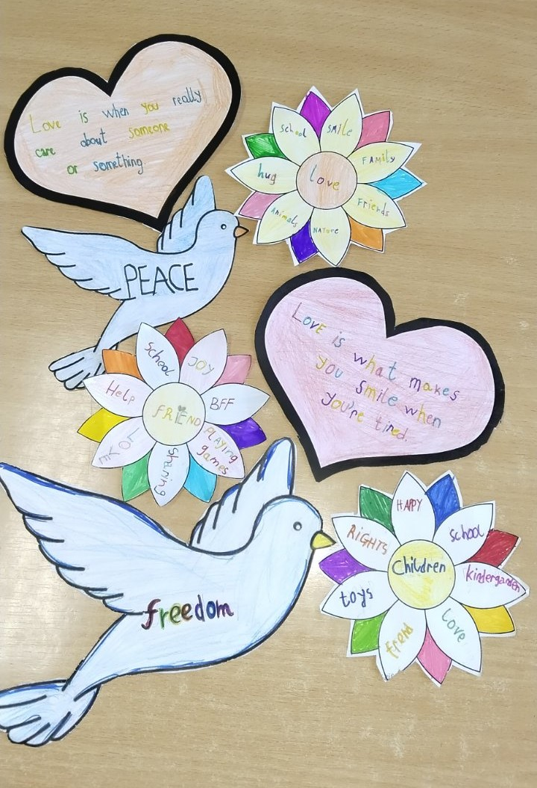  Аутори: Јелена Бајић, Вера Теофиловић и њихови трећаци
6. ПЕСНИЧКИ КУТАК: СОЊА, ВИКТОР, МИЛИЦА И ЛЕНА…

МИР  Ослушкујем како су дечје мисли лепе  Чисте, искрене и без похлепе,  Умире сваки немир у души,  Нек дечје снове нико не руши!  Кад тишину прекине дечји смех,  То није грех‒то је успех.  Безбрижан осмех сваком лепо стоји.  Нека мир у свету увек постоји!  Нек срећа куца на свачија врата,  Нека у рат не иде ничији тата!  Нека од старијих уче млади  Како се мост пријатељства гради!  У домовима својим нек сви живе,  Сваком дану нек се диве!  Аутор Виктор Ранковић, 7/3  Литерарна секција „Разиграно перо“ | 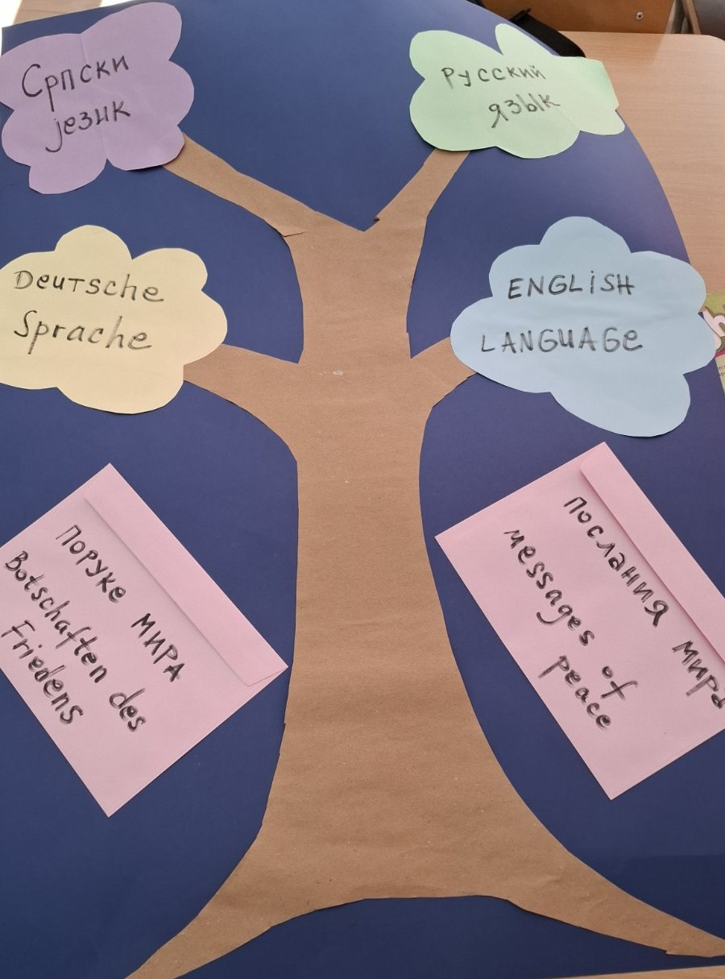
МИР  Тамо где се ратује Месец је крвав…  мозак се трује… свет је прљав,  Човек је мртав у свакој вести.  Постоји грешка у људској свести.  Да никад више не осетимо страх,  да наших предака не скупљамо прах,  да васељеном не овлада грех…  Да свуд се чује дечји смех!  Нек сунце обасја путеве све,  нек деца сањају мирне сне,  нек не осете никад болне ране,  Нек чудо се деси, нек рат стане!  С вером у Бога, храбро напред!  Љубав, Вера, Нада нек направе ред.  Да живот увек и свуда има вредност,  мир заувек да има предност!  Мацура Милица, 7/4  Литерарна секција „Разиграно перо“ |  | 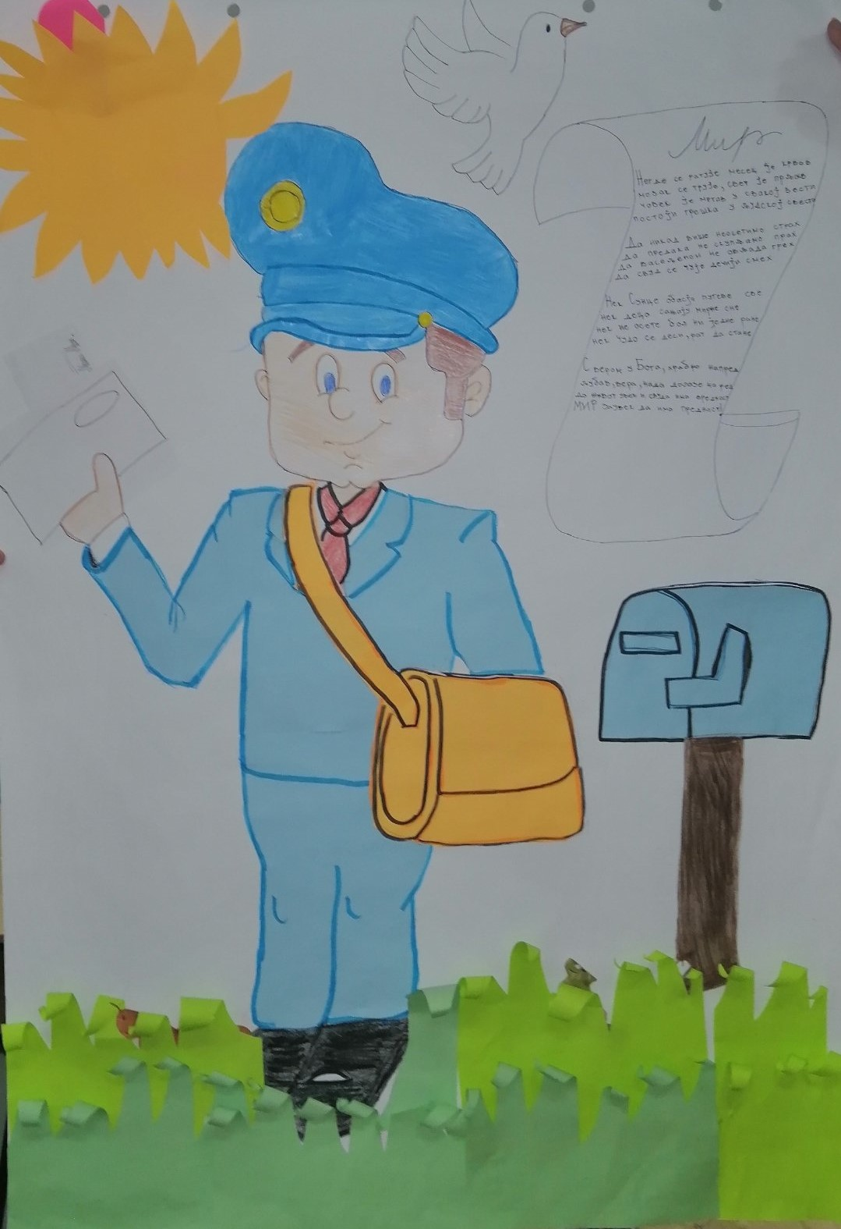

7. ПОСЛОВИЦЕ И ЦИТАТИ О МИРУ
ОДЕЉЕЊЕ 5/1: ЈАНА, ЛЕНКА, ФИЛИП, МАНУЕЛА, САРА, ЂУРЂА…

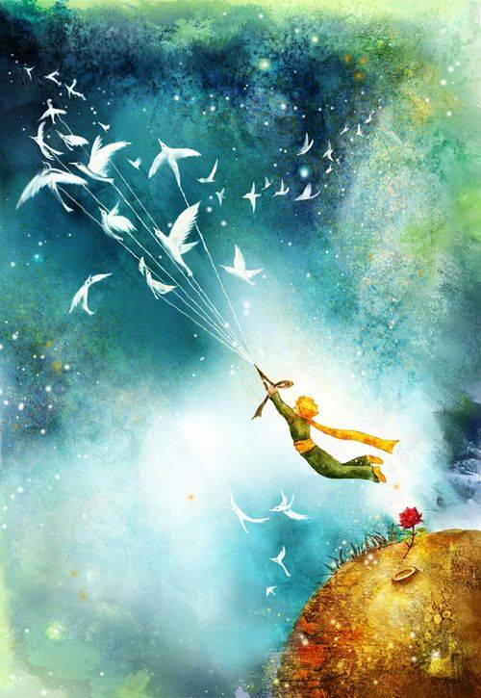

- Говор је извор свих неспоразума.
- Човек само срцем добро види. Суштина се очима не да сагледати. /Антоан де Сент Егзипери/
- Ко ћути, живи у миру, ко живи у миру, биће спасен.
/ српске народне пословице/

Где сеjeш љубав, израсте весеље. (Шекспир)
- „Мир долази кроз разумевање а не кроз споразуме.“ /Арапске пословица/
- „Dulce enim etiam nomen est pacis.“ – Слатко је већ и име мир! /Латинске Изреке, Цицерон/

„Нема пута ка миру. Мир је пут.“ /Махатма Ганди/

„Око за око” ће само довести до тога да цели свет постане слеп.“ /Махатма Ганди/

„Треба да знаш да осим задовољства постоје срећа и мир других људи.“ /Лав Николајевић Толстој/
- „Нека ми бог подари добар мач и ниједан разлог да га употријебим.” – пољска изрека
- „Победник је увек онај који је способан да воли, попушта и заборавља, а не онај ко се својеглаво држи својих процена.”
/Херман Хесе/

Стари поглавица Черокија говорио је свом унуку о животу: „Борба се одвија у мени. То је ужасна борба и води се између два вука. Један је зао, он је бес, завист, јад, грамзивост, похлепа, гордост, лажљивост, лажни понос, осећај супериорности.
Други је добар, он је радост, мир, љубав, нада, смиреност, понизност, пријатност, доброчинство, саосећање, дарежљивост, истинољубље, самилост и вера. Ова иста борба се одвија и у теби и у свакој другој особи такође.“
Унук је размислио о томе неко време, а онда је питао деду: „Који вук ће победити?"
Стари поглавица му је једноставно одговорио: „Онај којег храниш.“

8. 7/3 ДРАМСКИ ПРИКАЗ И ПОРУКЕ ПРИЈАТЕЉСТВА

ВУКАШИН ЕСПЕРАНТО – Bonan tagon!
(Питају Енглез, Немац и Рус: Који је ово језик ? Шта каже?)
ВИКТОР РУС: Что э́то за язы́к? Что он говори́т?
НАЂА НЕМАЦ: Welce Sprache ist es? Was sagt er?
РАНКОВИЋ ЕНГЛЕЗ:
ПРЕВОДИЛАЦ ТЕОДОРА: Бонан тагон значи Добар дан
ВУКАШИН ЕСПЕРАНТО: Voli sediĝi!
ПРЕВОДИЛАЦ ТЕОДОРА: Voli sediĝi значи Izvolte sesti!
Енглез, Немац и Рус на својим језицима кажу Хвала.
ВИКТОР Рус: Спаси́бо!
РАНКОВИЋ ЕНГЛЕЗ: Thank you!
НАЂА НЕМАЦ: Danke!
ПРЕВОДИЛАЦ ТЕОДОРА есперантисти – Mi petas! Хвала!
ВУКАШИН ЕСПЕРАНТО – Volu pardoni!
ПРЕВОДИЛАЦ ТЕОДОРА − То значи- Molim, oprostite!
ВУКАШИН ЕСПЕРАНТО – Kiel vi fartas?
ПРЕВОДИЛАЦ ТЕОДОРА: Пита −Kako ste (šta radite)? Mi dankas, bone. Hvala, dobro smo.
РУС: Спаси́бо, хорошо́.
РАНКОВИЋ ЕНГЛЕЗ: Thank you, we are fine.
НАЂА НЕМАЦ: Danke, es geht uns gut.
ВУКАШИН ЕСПЕРАНТО: Estu bonveninta, amiko!
ПРЕВОДИЛАЦ ТЕОДОРА: Каже нам − Dobro došli, prijateljи!
ВУКАШИН ЕСПЕРАНТО: – Kun kiu mi havas honoron? Mia nomo estas Вукашин.
ПРЕВОДИЛАЦ ТЕОДОРА: Пита нас да се представимо− S kim imam čast?Ја сам Теодора.
ВИКТОР РУС: Меня́ зову́т Ви́ктор.
РАНКОВИЋ ЕНГЛЕЗ: My name is Viktor.
НАЂА НЕМАЦ: Ich heiße Nadja.
ВУКАШИН ЕСПЕРАНТО: Hodiaŭ estis belega tago.
ПРЕВОДИЛАЦ ТЕОДОРА: Каже Danas je bio divan dan.
Енглез, Немац и Рус на својим језицима кажу: Да данас је диван дан!
ВИКТОР РУС: Да, сего́дня прекра́сный день!
РАНКОВИЋ ЕНГЛЕЗ: Yes, today is a beautiful day!
НАЂА НЕМАЦ: Ja, heute ist ein wünderschöner Tag.
ВУКАШИН ЕСПЕРАНТО: Kaj kion estas kun esperanto? Kiel progresas esperanto en Serbujo?
ПРЕВОДИЛАЦ ТЕОДОРА: Пита нас šta je s esperantom? Kako napreduje esperanto u Srbiji? Mi lernas, sed ne de longe.То значи Učim, ali ne odavna. Ni povas jam interkompeniĝi. То значи: Mi se sad već možemo sporazumevati.
ВУКАШИН И ТЕОДОРА ПИТАЈУ ОСТАЛЕ ЂАКЕ:
ВУКАШИН: Ĉi vi komprenis?
ТЕОДОРА: Jeste li razumeli?
ВУКАШИН: Do, ĝis revido!
ТЕОДОРА: Onda, do viđenja!

9. 7/4: МАРИЈА, МАША, НИНА, ДАРИЈА, КРИСТИНА, АНЂЕЛА ‒ КВИЗ

10. ФИЛИП НЕШИЋ 8/3 – ДА ТЕ ПИТАМ

11. https://wordwall.net/sr/resource/4574587

